文 献 综 述

**毕业设计题目：**

**基于UE4的交互渲染及其在服饰设计中的应用**

基于UE4的交互渲染及其在服饰设计中的应用

薛非凡

（15数字媒体技术1班 2015329700019）

1 前言

目前互联网购物已成为大部分人购物的首要选择，这种新的消费方式给人们提供了许多的便利，但其中仍存在一些问题。由于网购服装无法进行合体性试穿体验,导致消费者线上购买产生的退换货问题日趋严重[1]。我们身边也经常发生网购衣服后，由于尺寸或穿着效果不佳而导致的退货问题。以国内知名电子商务平台天猫为例，对比其各行业的退货率发现，服饰类商品退货率最高，其中运动用品，如运动鞋、运动服等的30天平均退货率达到15.07%[2]。对于商家而言，当然是希望少出现退货换货的问题，对于消费者来说，也希望自己买到满意的衣服，对于设计师来说，数字化手段进行服装设计可以提高工作效率,节约成本,同时可以更直观的看到设计效果[3]。综上所述，三维服装试穿是未来服装网络销售的重要发展趋势[4]，一个可以做到远程试穿的服饰平台就显得尤为重要。在网络和3D技术高速发展的今天，实现一个远程的服饰渲染平台并不算太难，渲染平台的服务端使用虚幻四引擎制作，通过其强大的渲染能力可以渲染出照片级别的图片。同时，本平台还采用了web相关的开发技术，使用网页作为客户端，用户只需在网页上输出服饰种类、纹理等信息，网页会将这些信息发送给虚幻四服务端，渲染出用户需要的图片，再传送给网页，使得用户只需在网页上进行简单的操作就能得到想要的服饰穿着效果。

2 国内外研究现状

2.1国外现状

国外的3D试穿系统研究与设计起步较早，瑞士日内瓦大学的Miralab实验室开发的MIRACloth系统能够在虚拟人体上生成三维服装，著名的Vassilev和Spanlang的三维服装试衣系统[5]。由于国外的3D技术较为发达（例如3DMax、Clo3D等），此类试穿系统大多采用的是针对三维模型的缝合技术，其中的算法设计较为复杂，虽然能够较为真实地反映出试衣的效果，但对机器的要求，以及时间复杂度，使得这些系统不太可能进入人的日常生活。

（1）My Virtual Model(MVM)

试衣网站My Virtual Model(MVM)提供网上试衣服务，用户可尝试在虚拟模型上自定义服装[6]，如图一所示。但该平台仍存在着如无法多角度观察等问题。

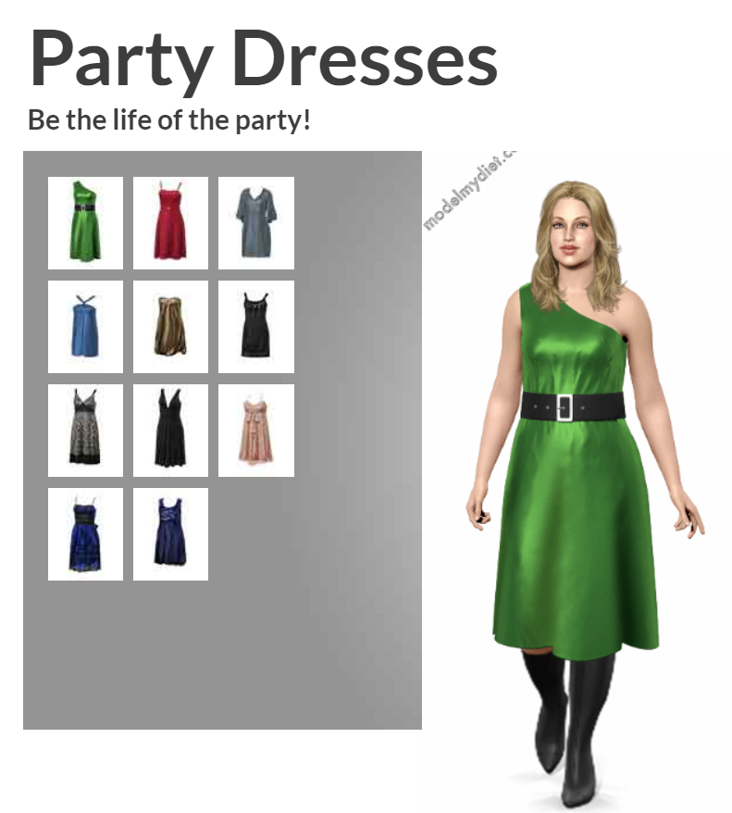

图1 MVM试衣网站

（2）FXMIRROR

FXMIRROR中文名称试衣镜，这是一种线下的试衣方式，采用AR和VR的形式[7]，用户只需站在试衣镜前挥挥手就能实现试衣，如图二所示。但是由于需要使用AR设备与Kinect体感装置，普及率并不是很高。



图2 FXMIRROR试衣镜

（3）Metail

Metail使用3D技术，将每张衣服的图片结合面料，以及用户提供的三围数据，创造出3D模特模型[8]，如图三所示。

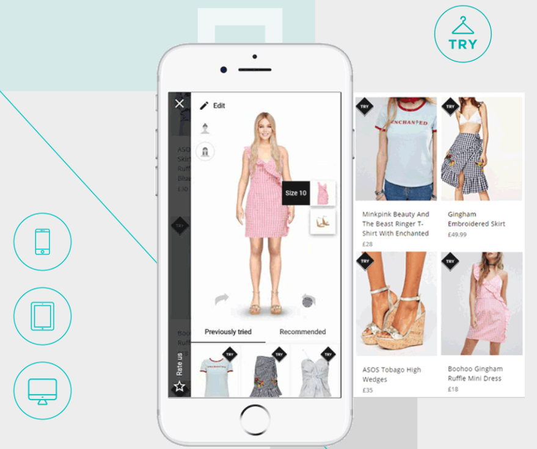

图3 Metail

2.2 国内现状

（1）和炫三维试衣软件

和炫三维试衣软件如图四所示。消费者在网络上输入自己的信息，得到与自己相符的虚拟模特，最后进行试衣[9]。

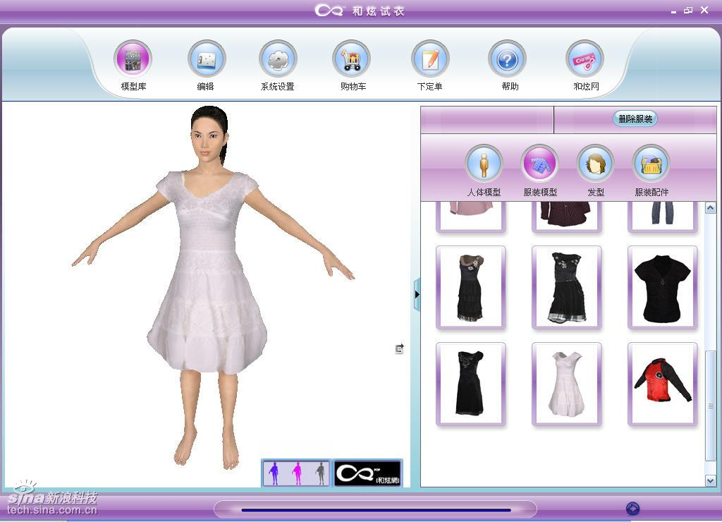

图4 和炫三维试衣软件

（2）买好衣

近年来，买好衣试衣平台和阿里合作迅速壮大，买好衣的试衣方式与国外的FXMIRROR类似，除此之外，买好衣还能通过AI的方式迅速建立起用户人体模型以及服装模型，如图五所示。

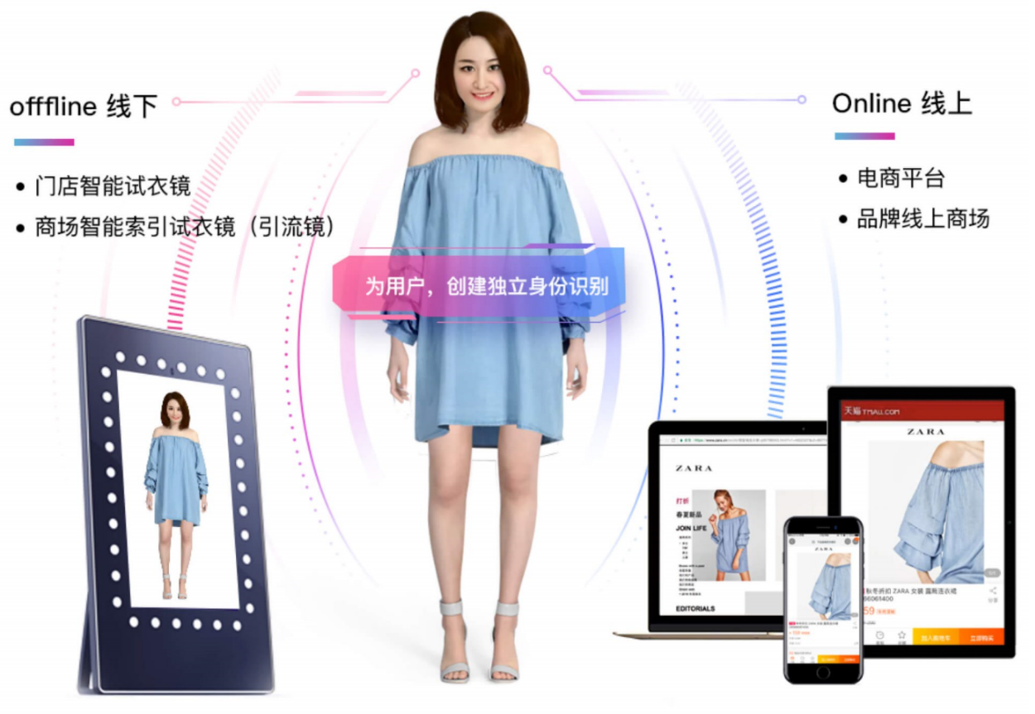

图5 买好衣试衣平台

（3）好搭

好搭是一款移动平台的APP，可提供虚拟试衣，并且能够嵌入到购物网站平台，如图六所示。

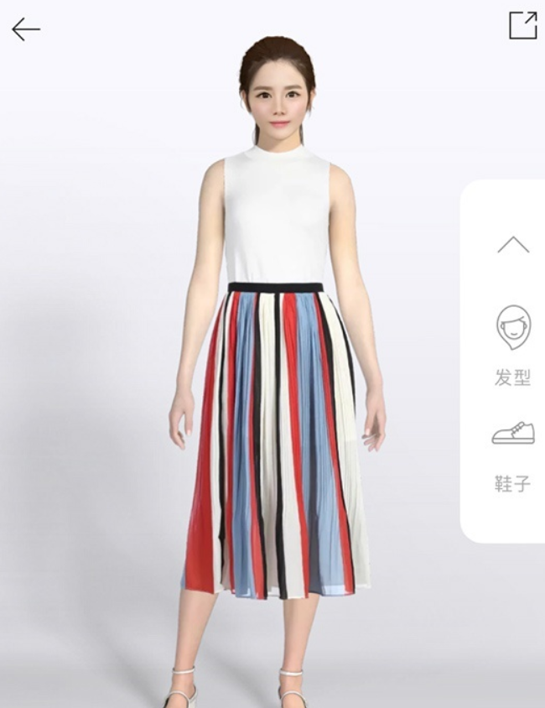

图6 好搭

2.3 对比汇总表

横向对比国内外虚拟试衣的现状不难发现，由于国外起步较早，技术较为先进，试衣的真实感较强，但仍存在许多问题，例如硬件设备较为复杂等。国内的虚拟试衣虽然起步较晚，但一些平台的功能已经与国外的平台不相上下。经过对比，得出国内外现状汇总如表一。

表1 国内外对比汇总表

|  |  |  |  |  |
| --- | --- | --- | --- | --- |
| 开发地点 | 名称 | 便利性 | 交互性 | 真实性 |
| 国外 | My Virtual Model | 网页端操作，十分便利 | 可选模型较少，交互一般 | 渲染效果一般 |
| FXMIRROR | 线下操作，硬件要求较多，便利性差 | 可根据体感扫描人体模型，交互性较强 | 真实感较强，模型逼真 |
| Metail | 有移动端和PC端，较为便利 | 可根据用户数据建立模型，交互性一般 | 画面感较好 |
| 国内 | 和炫三维试衣软件 | 仅有PC端，便利性一般 | 可选内容很少，交互性较差 | 画面较差 |
| 买好衣 | 可线下线上操作，线上操作较为便利 | 线下操作交互性较强 | 真实感较强 |
| 好搭 | 移动端操作，可嵌入购物平台，较为便利 | 根据用户提供的数据建立模型，交互性一般 | 3D渲染效果较好 |

3 技术现状

3.1 系统架构

该远程服饰渲染平台的设计遵循软件系统的生命周期原则，系统设计应该遵循的重要原则有：实用性、可靠性、先进性、可扩充性、安全性；用户界面友好、健壮性、可自适应性[10]。目前市面上的软件系统结构主要分为C/S模式（客户端服务端模式）和B/S模式（浏览器服务器模式）。C/S模式将软件分为客户端和服务器，可以充分利用两端硬件环境的优势，将任务合理分配到Client端和Server端来实现，降低了系统的通讯开销[11]，常见的软件例如QQ、暴风影音等都是采用C/S模式。B/S模式为浏览器服务器模式，与C/S模式不同的是将其客户端替换成了网页，使得用户无需安装软件，只需要一个可以上网的浏览器，即可接入服务器，在下载过程中若遇到数据库相关的指令，则web服务器交给数据库服务器执行，执行完成后，返回给web服务器，web服务器在返回给用户[12]。相较于C/S模式，B/S模式在远程服饰渲染平台上的优点就体现了出来，首先用户无需安装软件，只需要在浏览器上即可访问平台，便利性得到提升，同时，用户无需考虑自己的设备是否能够达到平台的硬件要求，因为所有的计算都是在服务器上进行。

3.2 服务端开发

服务端使用虚幻四引擎开发，虚幻四引擎是EPIC公司与2014年推出的虚幻引擎第四代，该引擎制作之初就致力于打造一款能够表现出精美真实画面的引擎。对于现阶段而言，虚幻引擎已不仅仅局限于游戏的制作，还致力于实时3D电影、培训模拟、可视化程序等[13]，借助UE4引擎可以构建一个逼真的三维环境,设计师和客户可以“身临其境”般感受设计对象,在虚拟空间中自由的走动,当发现问题,及时得到修改,也可以进行交互设计,实时看到不同的设计效果[14]。选择这款引擎的原因就是考虑到远程服饰渲染平台需要给用户呈现出真实的试衣效果，而虚幻四引擎在光照与材质方面又表现的非常优秀。引擎以Blueprint和C++为编程语言[15]，Blueprint是虚幻四引擎独有的蓝图系统（一种可视化编程），可以在开发的过程中快速调试，增加效率。在服务端收到Web端传来的指令后，虚幻引擎的动态材质功能可以实时修改衣服的纹理[16]，并将图片作为结果返回给Web端。在虚幻四中也有多种截取图片的方法，英伟达的全景插件Nvidia Ansel Photography特点是反射发光曝光等等画面效果是最好的，还能可视化调节[17]，并且能够捕捉可在PC上观看的360全景图片[18]。除此之外，虚幻引擎在最近还更新了布料工具，使开发人员能够直接使用虚幻引擎创作其内容，而无需外部依赖项[19]，这为服饰的设计提供了便利。

3.3 Web端开发

Web端是与用户直接接触的界面，除了交互上要设计得友好之外，还要将服务端渲染的结果真实地展示给用户。Web端的开发使用到了一个开源库——Three.js。用Three.js能在网页上浏览全景图[20]。基于Three.js库可以实现虚拟的三维展示应用，同时还可以把相关应用拓展到各种Web终端平台，通过Three.js引擎，在HTML5的页面中，实时渲染3D模型，模型能够通过手指一动且360度旋转，并能通过两指操作进行缩放[21]。

3.4 Clo3D服饰设计

本课题研究的是基于UE4的交互渲染及其在服饰设计中的应用，既然是与服饰相关，就需要一款服饰设计软件。Clo3D是一款三维服饰设计软件，软件功能丰富，操作便捷，其中的人体模特可以根据需要调整参数设置，褶锏、抽褶等功能可以快速实现服装的立体造型[22]，是一款可以设计出逼真服饰效果的软件。将Clo3D中设计好的模特与服饰导出FBX格式，即可导入虚幻四中进行操作。

3.5 主要问题

1. 服饰渲染的真实性有待提升

采用浏览器作为客户端的确解决了许多问题，方便用户随时随地操作，但这也带来了一系列问题。由于用户只能在浏览器这个二维页面进行操作与查看，即使使用了一些3D的浏览器插件，也难免会让用户感到不够真实。如果在PC端结合VR技术，在移动端结合AR技术，或许能够解决这类问题，但真正的试穿不仅会有视觉，还会有触觉，如何解决试穿时的真实感受也是一大问题。

2. 人体模型不能完全模拟用户

完善的交互式虚拟试穿应用程序需要跟踪用户的位置和姿势，以添加服装[23]。本平台提供了几种不同的人体模型供用户选择，但要让模型百分百模拟用户的体型十分困难，用户可能会需要用于三维扫描的机器，但这会增加成本减少便捷性，这与远程服饰渲染平台的特点相互矛盾。

4 总结

科技的发展虽然便利了人们的生活，但是仍带来了许多问题，软件功能的强大，伴随着是硬件价格与便携性的丢失，采用B/S模式很好的将用户与硬件隔开，平衡了二者之间的关系。消费者可以使用pc或者移动端在任何时刻选择自己想要的衣服，并观察试穿效果，可以大幅减少网购服装的退换率。

本课题研究的只是交互渲染在服饰设计领域中的应用，除此之外，该交互渲染的功能还能应用在建筑、教育、医疗等领域，可拓展性非常强大，这种采用B/S模式的软件也会成为以后软件设计的趋势。

**参考文献**

[1]田丙强,徐增波,胡守忠.基于CLO3D虚拟试衣技术的着装合体性评估[J].东华大学学报(自然科学版),2018,44(03):397-402.

[2]何森鹏.个性化数字服装全人体生成技术的研究和实现[D].东华大学，2014.

[3]姚彤,白晓帆,伞文,毕聪颖,王璐璐.基于CLO 3D平台的数字化服装设计[J].山东纺织科技,2017,58(02):41-44.

[4]李素芳. 基于WEB的三维服装试穿技术的研究[D].西安工程大学,2015.

[5]张梁,彭昱忠,周亚娟.基于WEB的三维服装试穿系统研究与实现[J].广西师范学院学报,2014,31(04):32-37.

[6]3D虚拟试衣间Metail获得融资1000万英镑[EB/OL].<http://www.cifnews.com/article/27348>.

[7]FXMIRROR[EB/OL].http://www.fxmirror.net/en/about.

[8]My Virtual Model[EB/OL].http://myvirtualmodel.com/.

[9]韩芳,李英琳.日趋实用化的三维虚拟服装设计与试衣系统[J].山东纺织经济,2015(05):35-37.

[10]泮雯雯,郭佳囡,赵秀积,杨晓东.基于Web的网络试衣间系统[J].计算机时代,2015(05):35-37+40.

[11] Client/Server[EB/OL]. <https://baike.baidu.com/item/Client/Server/1504488>.

[12] C/S模式和B/S模式[EB/OL]. https://www.cnblogs.com/zhuzhu2016/p/5793989.html.

[13]何传邦,陈祥,游继安,宋成章.UE4效果图灯光使用技巧[J].福建电脑,2015,31(09):78+94.

[14]杨豫婷. UE4引擎技术在建筑可视化设计中的应用研究[D].湖北工业大学,2018.

[15]韩进,许雯雯.基于Unreal Engine4的虚拟家装系统设计[J].单片机与嵌入式系统应用,2018,18(03):29-32+36.

[16]Create Dynamic Material Instance[EB/OL]. http://api.unrealengine.com/INT/BlueprintAPI/Rendering/Material/CreateDynamicMaterialInstance/index.html.

[17]ue4输出360全景图片及视频的几个方式对比及注意点[EB/OL]. https://blog.csdn.net/shenmifangke/article/details/78629991,2017-11.

[18] Nvidia Ansel Plugin Overview [EB/OL].http://api.unrealengine.com/INT/Engine/Plugins/Ansel/Overview/index.html.

[19]Clothing Tool[EB/OL]. https://docs.unrealengine.com/en-us/Engine/Physics/Cloth/Overview.

[20]菜菜菜鸟要飞.在网页上用html5或flash播放360全景图片[EB/OL]. https://blog.csdn.net/nihaomawobuhaoa/article/details/53892922.

[21]王建兴.基于Three.js的虚拟三维展示研究[J].科技视界,2017(19):68+80.

[22]陈越,周莉.基于CLO3D平台的藏族风格系列服装设计及其展示[J].纺织科技进展,2018(11):50-53.

[23]Stefan Hauswiesner, Matthias Straka, Gerhard Reitmavr. Virtual Try-On through Image-Based Rendering[J]. IEEE Transactions on Visualization and Computer Graphics, 2013, 19(9):1552-1565.